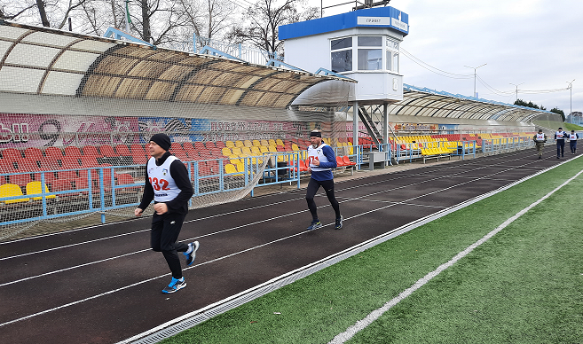
Правила вида спорта «Полиатлон»
Тестирование осуществляется в порядке, установленном приказом Министерства спорта Российской Федерации от 28.01.2016 № 54 «Об утверждении Порядка организации и проведения тестирования по выполнению нормативов испытаний (тестов) Всероссийского физкультурно-спортивного комплекса «Готов к труду и обороне» (ГТО)».
Правила вида спорта "ПОЛИАТЛОН" утверждены приказом Министерства спорта Российской Федерации от 18 октября 2019 N 866
Судьи на дистанции
Судьи на дистанции следят за правильностью прохождения дистанции (особенно на поворотах), а при одновременном проведении спринтерского бега и метания - следят за безопасностью выступлений участников, координируют действия бригад по метанию.
При беге по кругу на дорожке стадиона на каждом вираже располагаются по 2 судьи на дистанции, на каждой прямой - по 1 - 2 судьи.
В случае нарушения участником Правил во время преодоления им дистанции судьи на дистанции поднимают, привлекая внимание старшего судьи на финише, красный флажок, и передают на финиш судейскую записку с указанием номера участника и характера нарушения.

Старший судья на финише
Старший судья на финише руководит работой судей на финише, распределяет обязанности между ними, решает все спорные вопросы, возникшие у судей на финише, а на соревнованиях второго и третьего уровня он решает вопросы дисквалификации участников и согласования результатов хронометража с порядком прихода на финиш.
Старший судья на финише определяет готовность судей на финише и судей-хронометристов к приему участников очередного забега и сигнализирует об этом (световым сигналом или отмашкой белого флажка) судье-стартеру.
Старший судья на финише составляет и подписывает судейскую записку (Приложение 11), в которую вносится порядок прихода на финиш и (в спринтерском беге) метраж между участниками. Записка передается старшему судье-хронометристу для определения официального времени прохождения дистанции участниками.

Судьи на финише
Судьи на финише определяют порядок (последовательность) прихода участников на финиш, а в беге также ведут счет кругов, пройденных каждым участником, и сообщают им число кругов, оставшихся до финиша. Один из судей ведет счет кругов лидера забега и дает сигнал колоколом (гонгом), когда ему остается бежать один круг.
В спринтерском беге судьи на финише определяют также расстояние на финише между отдельными участниками забега в пределах финишной 5-метровой разметки.

Организация и проведение тестирования населения по выполнению нормативов испытаний (тестов) комплекса ГТО осуществляются в соответствии с Порядком тестирования, настоящими методическими рекомендациями и правилами соревнований по видам спорта, дисциплины которых входят в государственные требования к уровню физической подготовленности населения при выполнении нормативов испытаний (тестов) комплекса ГТО.

